K6 Nisma' u nifhem avviż jew ġabra ta' avviżi bil-fomm u minn mezzi teknoloġiċi marbutin kemm mal-ħajja tiegħi ta' kuljum kif ukoll ma' dik tal-komunità li ngħix fiha, avviżi li jkun fihom id-dati, ħinijiet u dettalji oħra ewlenin, bħal avviż fuq ġurnata sportiva fl-iskola, kors tal-kompjuter organizzat mill-Kunsill Lokali, oġġett jew pet mitluf u l-bqija

Avviżi mwassla mill-Kunsill Lokali tal-Mosta
Mistoqsijiet



Taħriġ A.
Immarka t-tweġiba t-tajba billi tagħmel sinjal () fil-kaxxa t-tajba.

 |  | Veru | Falz
1 | L-avviżi jixxandru kull nhar ta’ Ħadd filgħodu.
2 | Il-boroż tal-iskart jinġabru mit-Tnejn 4 t’Ottubru.
3 | L-avviż tas-6 t’Ottubru hu dwar triq li se tingħalaq għat-traffiku.
4 | Il-kors bażiku fil-kompjuter huwa offrut kemm għat-tfal kif ukoll għall-kbar.
5 | It-tluq għall-ħarġa tal-mużew Esplora hu minn Triq il-Mitħna.
6 | L-aħħar ġurnata li tista’ tħallas għall-ħarġa tal-mużew Esplora hi l-Erbgħa 6 t’Ottubru.

Taħriġ B.
Immarka t-tweġibiet il-ħżiena billi tagħmel sinjal () fil-kaxxa.

- Il-librerija se tkun magħluqa nhar it-Tnejn 4 t’Ottubru iżda s-servizz jerġa’ jiġi lura għan-normal
tlitt ijiem wara.
ġimgħa wara.
l-għada stess.

- Id-donazzjoni tal-boroż tal-iskart issir biss lil dawk
li joqogħdu l-Mosta jew in-Naxxar.
li jippreżentaw il-karta tal-identità.
li għandhom minn tmintax-il sena ’il fuq.

3. Il-kors bażiku fil-kompjuter jikkonsisti
f’10 lezzjonijiet u l-prezz hu €50.
f’5 lezzjonijiet u l-prezz hu €50.
f’5 lezzjonijiet u l-prezz hu €10.

4. Il-Ġimgħa 8 t’Ottubru l-qtugħ fil-provista tal-elettriku se jkun
fi Triq il-Mitħna, Triq il-Waqqafa u Triq Durumblat.
fi Triq il-Mitħna, Triq il-Wieqfa u Triq Durumblat.
fi Triq il-Mitħna, Triq il-Waqqafa u Triq il-Blat.

Taħriġ Ċ.
Imla l-vojt b’kelma waħda skont dak li smajt fis-silta.
- Radju _______________ jxandar avviżi mill-Kunsill Lokali tal-Mosta.
- Mit-Tlieta 5 t’Ottubru l-pubbliku se jkun jista’ jiġbor 2 pakketti boroż tal-iskart _______________ u 2 pakketti boroż tal-iskart _______________.
- Triq Ponsonby se tingħalaq minħabba t-tqegħid tat-_______________.
- Tista’ tapplika _______________ jew mill-Kunsill Lokali għall-kors tal-kompjuter.
- Il-qtugħ fil-provista tal-elettriku se jkun mit-tmienja ta’ ______________ sal-erbgħa u nofs ta’ waranofsinhar.
- Il-biljett għall-ħarġa tal-mużew Esplora jinkudi l-entratura, l-ikel u t-_______________.

Taħriġ D.
Imla l-vojt tal-avviż tal-festa Mostija b’kelma waħda.
Festa Mostija
IlI
lIl-Ħadd 10 t’Ottubru
Stands tal-_______________ u xorb tradizzjonali Malti
Mużika _______________ u għana tradizzjonali Malti
Xelters ta’ żmien it-Tieni Gwerra Dinjija _______________ b’esebizzjonijiet.

Rokna għat-_______________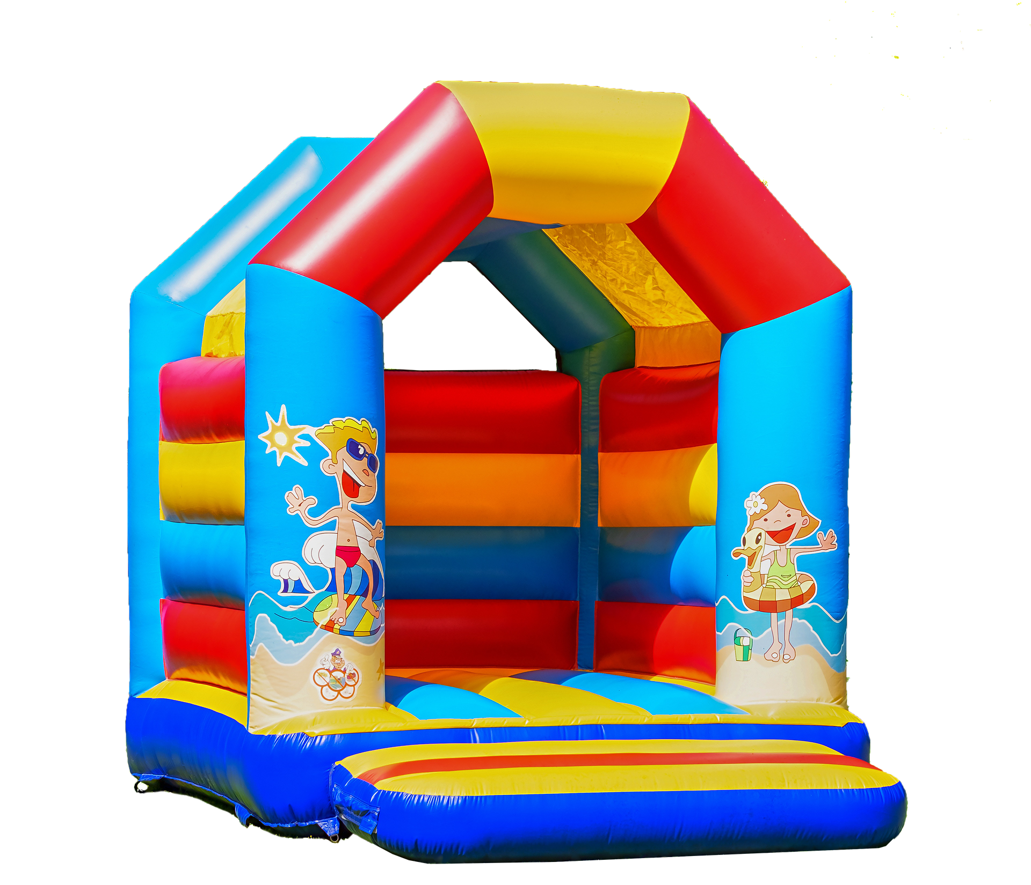

Mis-7.00 ’il quddiem

Dħul b’_______________

